Round 1
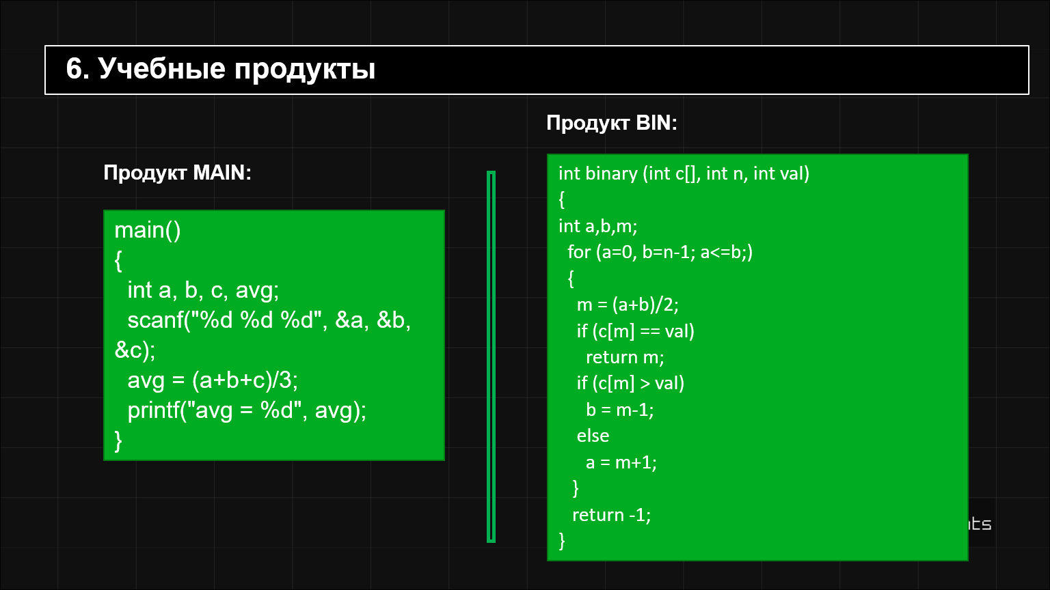
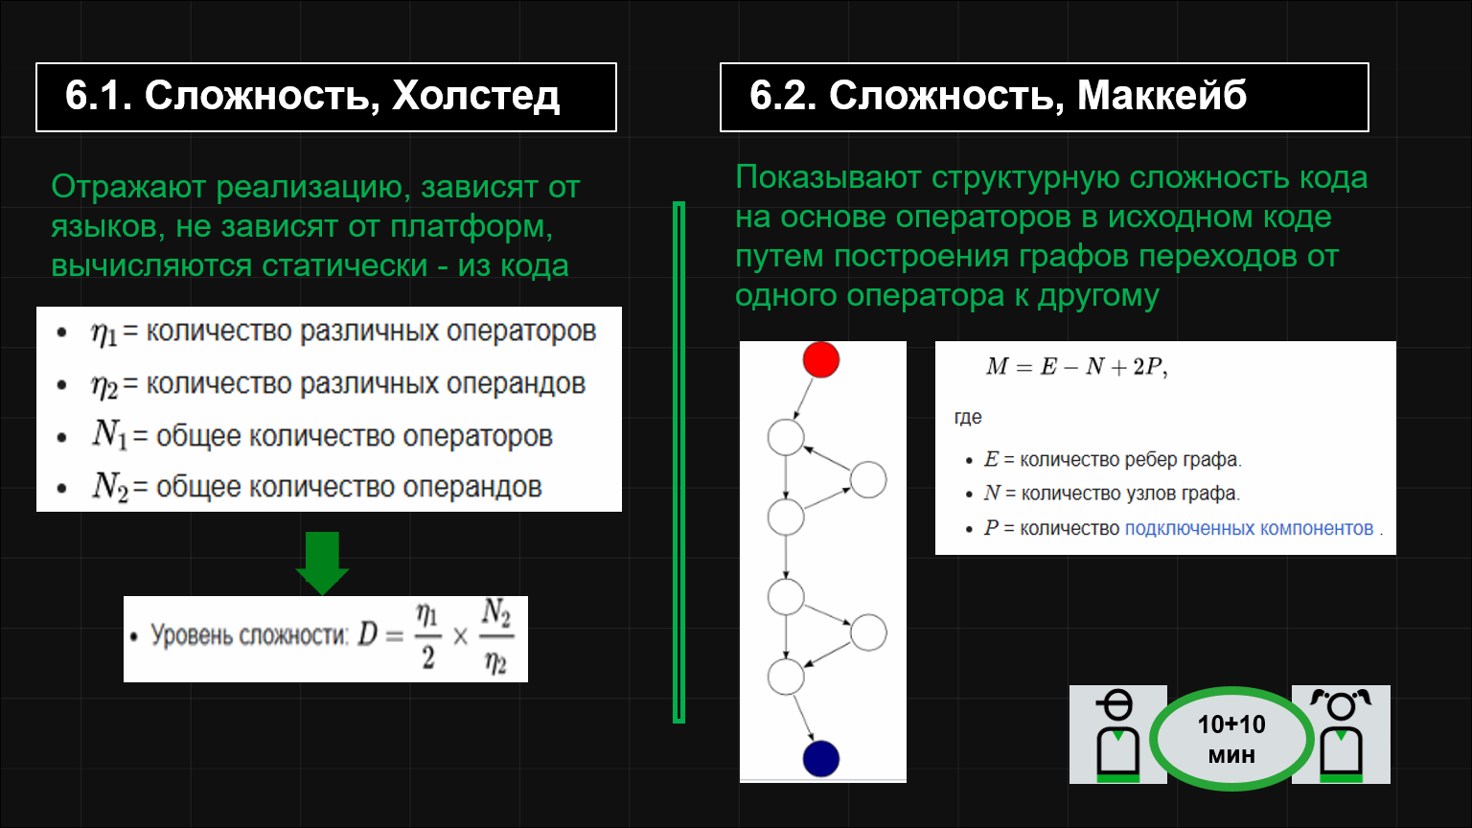

Холстед
D = (n1/2) · (N2/n2). Операнды — переменные, константы, строки; операторы — операции, ключевые слова, имена функций, , ; {} () [].

Main

n1 | n2 | N1 | N2 | D
17 | 7 | 24 | 15 | 12,86

Bin

n1 | n2 | N1 | N2 | D
18 | 10 | 44 | 31 | 27,9

Маккейб
Формула: M = E - N + 2P
линейный код без ветвлений. Вершины: объявление -> scanf -> avg = -> printf
E = 3, N = 4, P = 1 -> M = 3 − 4 + 2 = 1

Main

E | N | P | M
3 | 4 | 1 | 1

Bin

Кол-во рёбер графа: E = 11
Кол-во узлов графа: N = 9
Кол-во подключенных компонентов: P = 1
M = 11 − 9 + 2·1 = 4

Round 2
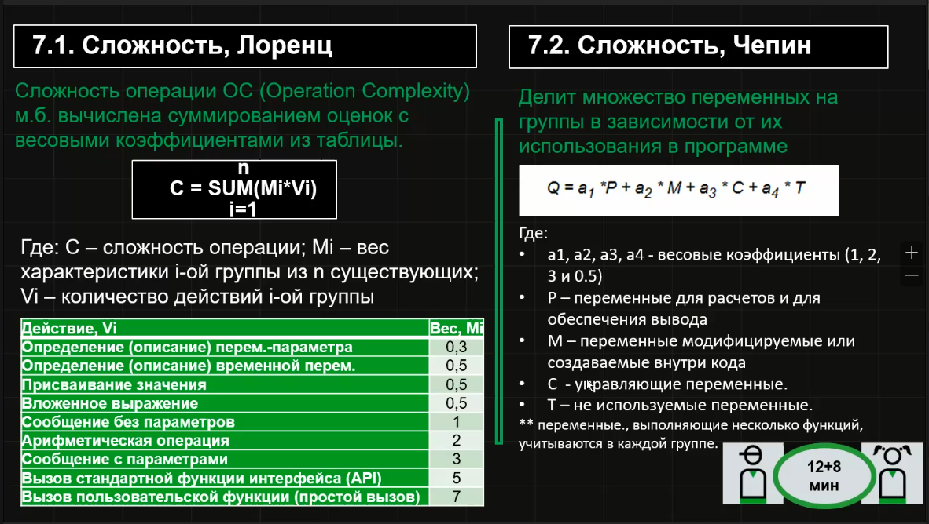

Лоренц

Main

Действие, V_i | Вес, M_i | Количество | Сумма
Определение (описание) перем.-параметра | 0,3 | 0 | 0
Определение (описание) временной перем. | 0,5 | 4 | 2
Присваивание значения | 0,5 | 1 | 0.5
Вложенное выражение | 0,5 | 1 | 0.5
Сообщение без параметров | 1 | 0 | 0
Арифметическая операция | 2 | 3 | 6
Сообщение с параметрами | 3 | 0 | 0
Вызов стандартной функции интерфейса (API) | 5 | 2 | 10
Вызов пользовательской функции (простой вызов) | 7 | 0 | 0
Итого C = 19

Bin

Действие, V_i | Вес, M_i | Количество | Сумма
Определение (описание) перем.-параметра | 0,3 | 3 | 0.9
Определение (описание) временной перем. | 0,5 | 3 | 1.5
Присваивание значения | 0,5 | 5 | 2.5
Вложенное выражение | 0,5 | 1 | 0.5
Сообщение без параметров | 1 | 0 | 0
Арифметическая операция | 2 | 5 | 10
Сообщение с параметрами | 3 | 0 | 0
Вызов стандартной функции интерфейса (API) | 5 | 0 | 0
Вызов пользовательской | 7 | 0 | 0
Итого C = 15.4

Чепин
Формула $Q=P+2M+3C+0.5T$
P — все переменные, участвующие в расчётах/выводе; M — изменяемые внутри (в Main a, b, c меняются через scanf, плюс avg); C — переменные в условиях (a, b, c, m, val); T — неиспользуемые.

Main
P | M | C | T | Q
4 | 4 | 0 | 0 | 12

Bin
P | M | C | T | Q
6 | 3 | 5 | 0 | 27

Round 3
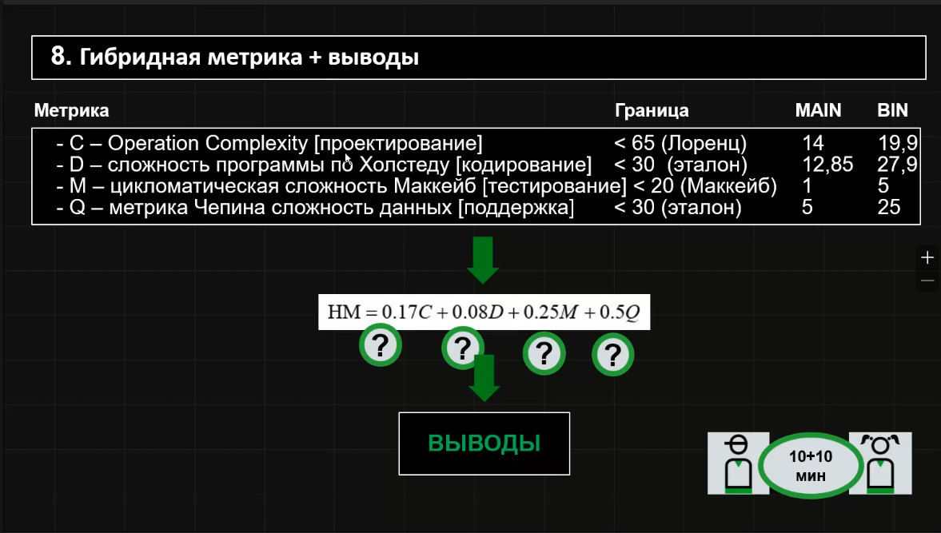

func | C | D | M | Q | a1 | a2 | a3 | a4 | HM
main | 19 | 12,86 | 1 | 12 | 0.17 | 0.08 | 0.25 | 0.5 | 10,509
binary | 15.4 | 27,9 | 4 | 27 | 0.17 | 0.08 | 0.25 | 0.5 | 19,323
*a1-a4 - веса

Выводы
Bin сложнее Main примерно в 2 раза

